Uz pulciņu Tev gribās iet,
Kur dejo bērniņi un dzied?
Tie dzied par balto sniedziņu,
Tik pūkainu kā miedziņu,
Tad vēl par mazo zaķīti
Un tavu mājas kaķīti.
Tur valda sirsnība un prieks,
Neviens šai pulciņā nav lieks!

Aicinām bērniņus no 2 līdz 5 gadiem
uz dziesmu un deju studiju „Kamolītis”.

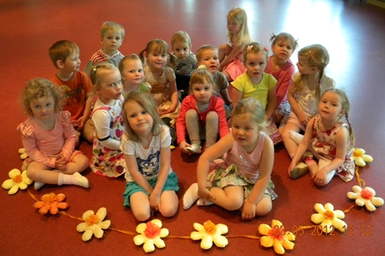

Vadītājas: Liene Klēvere un Nelli Tarasova
Nodarbības
pirmdienās un trešdienās - plkst.18.30 – 19.30,

1.nodarbība 10.septembrī – plkst.18.30
Ādažu kultūras centra Deju zālē.

Informācija pa tālruņiem:
26379897(Nelli), 28803269 (Liene)

